23.3.2020.
DRAGA DJECO,
JUČER JE U ZAGREBU BIO JAČI POTRES I NAKON JAČEG MNOGO MANJIH.
I DANAS SE OSJETE MANJA PODRHTAVANJA.
TO ZNAČI DA SE U ZEMLJI OSLOBAĐA ENERGIJA I DA BI SE S VREMENOM, KADA SE ENERGIJA OSLOBODI SVE TREBALO SMIRITI.
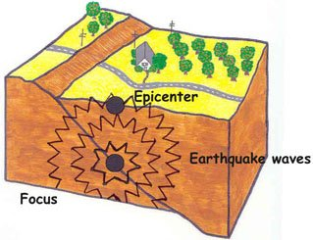
DO POTRESA DOLAZI DUBOKO U UNUTRAŠNJOSTI ZEMLJE.
OVA TOČKA NA ZEMLJI KOJA SE ZOVE EPICENTAR JE SREDIŠTE POTRESA NA ZEMLJI.

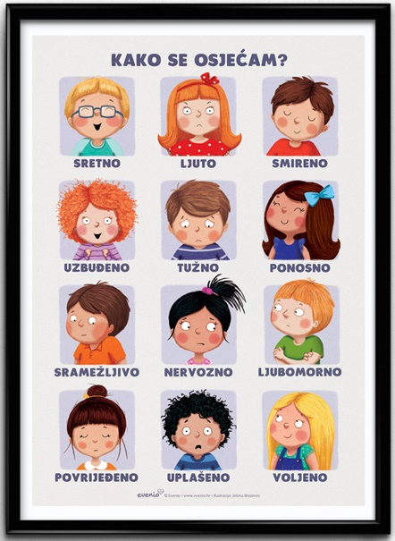

NAKON POTRESA I MI SMO POTRESENI.
PRITOM MOŽEMO OSJEĆATI STRAH, ZABRINUTOST, TUGU, LJUTNJU.
MOŽEMO BITI I RASTRESENI ILI NAS MOŽE ZABOLJETI GLAVA ILI TRBUH.
TO SU SVE NORMALNI OSJEĆAJI U OVOJ SITUACIJI.
POGLEDAJTE SLIKU!
I NAPIŠITE MI KAKO STE SE VI OSJEĆALI JUČER I KAKO SE DANAS OSJEĆATE.

MOŽETE PROBATI I BOJAMA NA PAPIRU DOČARATI SVOJE EMOCIJE. NACRTAJTE DVA VELIKA KRUGA I U NJEMU ŠARAMA ILI CRTEŽOM POKAŽITE KAKO STE SE OSJEĆALI JUČER, A KAKO DANAS.

